PENGARUH PELAYANAN PROMOSI DAN SYARIAH TERHADAP MINAT NASABAH DALAM MEMILIH ASURANSI SYARIAH (Studi pada PT.Asuransi Takaful Keluarga Cabang Palembang )

SKRIPSI

Diajukan Sebagai Salah Satu Syarat
Untuk Memperoleh Gelar Sarjana Ekonomi Islam (S.E.I)

Oleh:
Widiya Lestari
NIM. 11 19 01 44

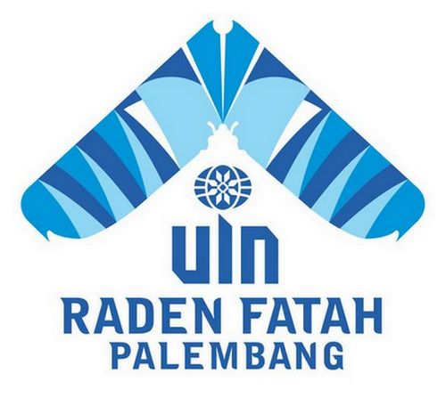

PROGRAM STUDI EKONOMI ISLAM
FAKULTAS EKONOMI DAN BISNIS ISLAM
UNIVERSITAS ISLAM NEGERI RADEN FATAH PALEMBANG
2015 M/ 1436 H

